高知県工業技術センターの設置及び管理に関する条例施行規則の一部を改正する規則新旧対照表
高知県工業技術センターの設置及び管理に関する条例施行規則（平成2年規則第16号）の一部を次のように改正する。

改正後 | 改正前
別表第１（第６条関係） | 別表第１（第６条関係）
  区分 | 種別 | 計算単位 | 計算単位当たりの使用料
  （略）
   | ＣＮＣ三次元測定装置 | １台 | １時間につき1,760円
   | デジタル超音波探傷器 | １台 | １時間につき910円
  （略）
   | ポジションキャリブレータ | １台 | １時間につき1,960円
   | デジタルオシロスコープ | １台 | １時間につき950円
   | メモリレコーダ | １台 | １時間につき1,290円
  （略）
   | 振動試験装置 | １台 | １時間につき2,270円
   | 可搬型Ｘ線残留応力測定装置 | １台 | １時間につき1,440円
   | その他機械金属試験検査機器 | １台 | １時間につき600円
  （略）
   | Ｘ線回折装置 | １台 | １時間につき2,180円
   | 原子吸光分光光度計 | １台 | １時間につき1,770円
   | ガスクロマトグラフ | １台 | １時間につき1,290円
  （略）
   | クロマトグラフィシステム | １台 | １時間につき3,460円
   | 高周波誘導結合プラズマ発光分光分析装置 | １台 | １時間につき4,240円
  （略）
   | 脂肪酸分析装置 | １台 | １時間につき1,890円
   | 紫外可視分光光度計 | １台 | １時間につき2,190円
  （略）
   | 好的機能特性評価システム | １台 | １時間につき2,390円
   | ポータブル画像解析装置 | １台 | １時間につき790円
   | その他理化学機器 | １台 | １日につき990円
  （略）
   | 電気炉 | １台 | １日につき2,160円
   | 安全キャビネット | １台 | ４時間につき1,370円
  （略）
   | 切断研削盤 | １台 | １日につき2,240円
   | 超低温恒温恒湿器 | １台 | １日につき2,000円
   | 回転式二重釜 | １台 | １時間につき750円
  （略）
   | ハンドシール機 | １台 | １時間につき1,930円
   | 脱水機 | １台 | １時間につき2,140円
  （略）
   | 高温電気炉 | １台 | １日につき3,060円
   | 自動ガス真空包装機 | １台 | １時間につき470円
   | 缶詰巻締め機 | １台 | １時間につき760円
   | ガス置換カップシーラー | １台 | １時間につき630円
   | 高速大容量冷却遠心機 | １台 | １時間につき840円
   | その他食品加工設備 | １台 | １日につき1,080円
  （略）
  区分 | 種別 | 計算単位 | 計算単位当たりの使用料
  （略）
   | ＣＮＣ三次元測定装置 | １台 | １時間につき1,760円
   | 走査型プローブ顕微鏡 | １台 | １時間につき6,680円
   | デジタル超音波探傷器 | １台 | １時間につき910円
  （略）
   | ポジションキャリブレータ | １台 | １時間につき1,960円
   | デジタルオシロスコープ | １台 | １時間につき2,000円
   | メモリレコーダ | １台 | １時間につき1,290円
  （略）
   | 振動試験装置 | １台 | １時間につき2,270円
   | その他機械金属試験検査機器 | １台 | １時間につき600円
  （略）
   | Ｘ線回折装置 | １台 | １時間につき2,180円
   | 原子吸光分光光度計 | １台 | １時間につき2,120円
   | ガスクロマトグラフ | １台 | １時間につき1,290円
  （略）
   | クロマトグラフィシステム | １台 | １時間につき3,460円
   | 全自動高速アミノ酸分析装置 | １台 | １時間につき2,000円
   | 高周波誘導結合プラズマ発光分光分析装置 | １台 | １時間につき4,240円
  （略）
   | 脂肪酸分析装置 | １台 | １時間につき1,890円
   | 自動細菌同定検査装置 | １台 | １時間につき1,420円
   | 紫外可視分光光度計 | １台 | １時間につき2,190円
  （略）
   | 好的機能特性評価システム | １台 | １時間につき2,390円
   | その他理化学機器 | １台 | １日につき990円
  （略）
   | 電気炉 | １台 | １日につき2,160円
   | 蒸気ボイラー | １台 | ４時間につき1,620円
   | 安全キャビネット | １台 | ４時間につき1,370円
  （略）
   | 切断研削盤 | １台 | １日につき2,240円
   | 超低温フリーザー | １台 | １日につき1,850円
   | 超低温恒温恒湿器 | １台 | １日につき2,000円
   | 高速冷却遠心機 | １台 | １時間につき2,640円
   | 回転式二重釜 | １台 | １時間につき750円
  （略）
   | ハンドシール機 | １台 | １時間につき1,930円
   | 連続式遠心分離機 | １台 | １時間につき5,700円
   | 脱水機 | １台 | １時間につき2,140円
  （略）
   | 高温電気炉 | １台 | １日につき3,060円
   | その他食品加工設備 | １台 | １日につき1,080円
  （略）
別表第２（第６条関係） | 別表第２（第６条関係）
  区分 | 種別 |  | 計算単位 | 計算単位当たりの手数料
  （略）
   |  | 動的粘弾性測定試験 | １試料 | 6,410円
   |  | 残留応力試験 | １試料 | 4,540円
   |  | その他材料試験 | １試料 | １項目につき2,140円
  （略）
  窯業材料試験 | 窯業材料試験（セメント二次製品試験及び骨材試験によるものを除く。） | カサ比重試験 | １試料 | １項目につき1,110円
   | 窯業材料試験（セメント二次製品試験及び骨材試験によるものを除く。） | 比表面積試験 | １試料 | １項目につき11,040円
   | 窯業材料試験（セメント二次製品試験及び骨材試験によるものを除く。） | 熱分析 | １試料 | １項目につき5,060円
   | 窯業材料試験（セメント二次製品試験及び骨材試験によるものを除く。） | 粒度分布 | １試料 | １項目につき6,710円
   | 窯業材料試験（セメント二次製品試験及び骨材試験によるものを除く。） | 走査電子顕微鏡組織写真（高分解能） | １試料 | 16,240円
   |  | レーザー顕微鏡 | １試料 | 2,900円
  （略）
  区分 | 種別 |  | 計算単位 | 計算単位当たりの手数料
  （略）
   |  | 動的粘弾性測定試験 | １試料 | 6,410円
   |  | その他材料試験 | １試料 | １項目につき2,140円
  （略）
  窯業材料試験 | 窯業材料試験（セメント二次製品試験及び骨材試験によるものを除く。） | カサ比重試験 | １試料 | １項目につき1,110円
   | 窯業材料試験（セメント二次製品試験及び骨材試験によるものを除く。） | 比表面積試験 | １試料 | １項目につき11,040円
   | 窯業材料試験（セメント二次製品試験及び骨材試験によるものを除く。） | 熱分析 | １試料 | １項目につき5,060円
   | 窯業材料試験（セメント二次製品試験及び骨材試験によるものを除く。） | 粒度分布 | １試料 | １項目につき6,710円
   | 窯業材料試験（セメント二次製品試験及び骨材試験によるものを除く。） | 走査電子顕微鏡組織写真（高分解能） | １試料 | 16,240円
   |  | 走査型プローブ顕微鏡試験 | １試料 | １項目につき11,270円
   |  | レーザー顕微鏡 | １試料 | 2,900円
  （略）
第10号様式（第10条関係） | 第10号様式（第10条関係）
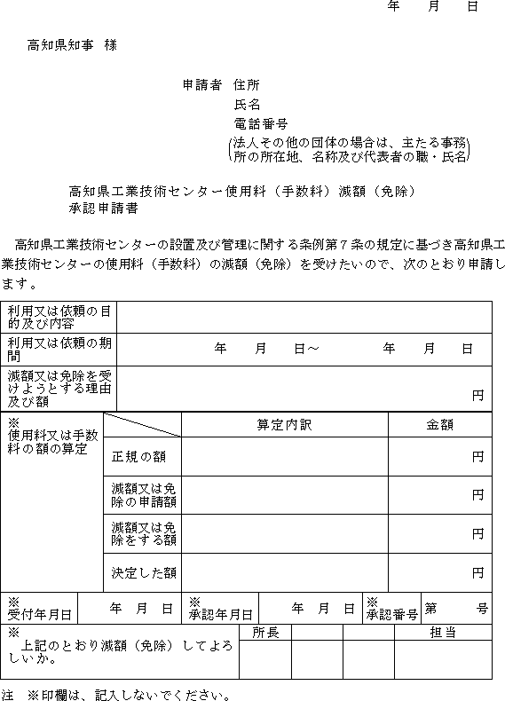 | 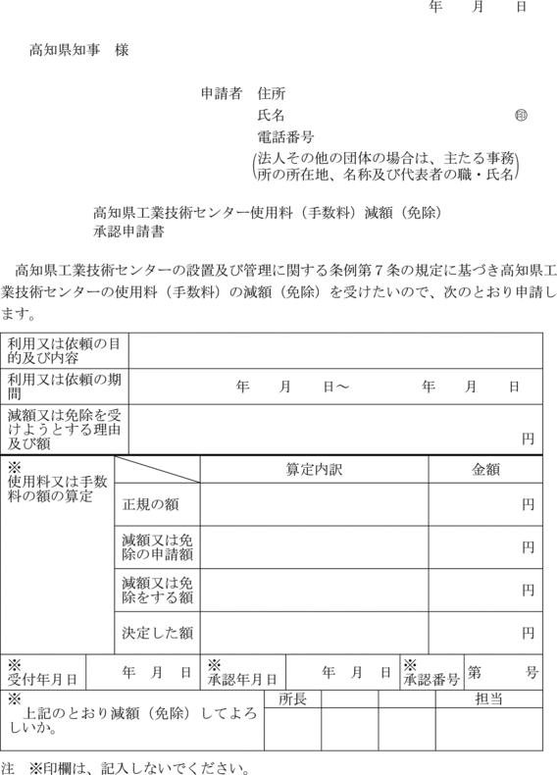
第12号様式（第11条関係） | 第12号様式（第11条関係）
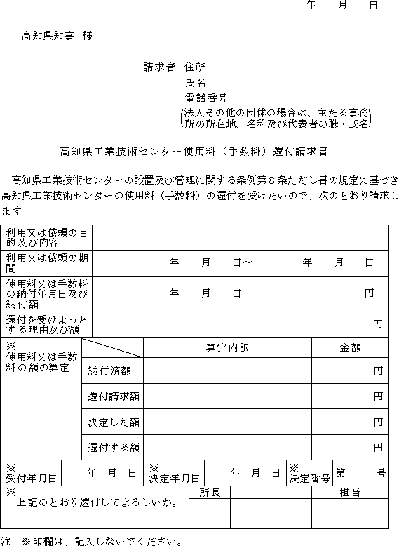 | 